Lima Duarte, 11 de outubro de 2022.

Indicação nº 104/2022

Senhor Presidente da Câmara e

demais Vereadores.

Senhor Presidente e demais Vereadores,

O vereador que este subscreve, diante das atribuições e direitos que lhe são conferidos, através da Lei Orgânica e do Regimento Interno desta Casa Legislativa, vem INDICAR a Secretaria Municipal de Fazenda, aos cuidados do senhor Sebastião, para que compre uma bomba nova, ou conserte a atual, na entrada do Cemitério.

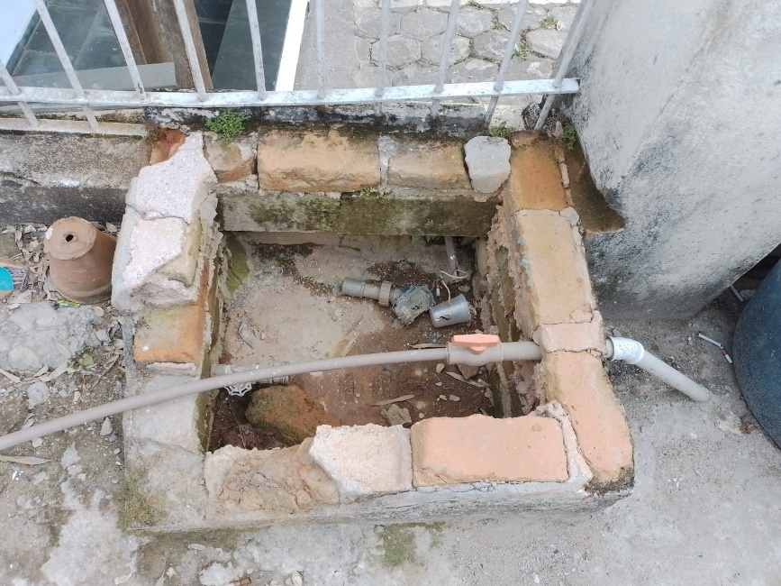

JUSTIFICATIVA: a bomba encontra-se estragada a meses e nenhuma providência foi tomada.

Sala das Sessões,

Fábio Júnior da Silva

Vereador